LANDGANGSINFORMATIONEN RIGA / LETTLAND

|  |  |
| --- | --- |
| **Donnerstag,**  **11.07.2024** | **Riga** ist als die Hauptstadt Lettlands politisches, wirtschaftliches sowie kulturelles Zentrum des Landes und mit rund 700.000 Einwohnern größte Stadt des Baltikums. Die Altstadt erstreckt sich am Unterlauf der **Düna**, die nördlichen Vorstadtbezirke liegen bereits an der **Rigaischen Bucht**. Nach Gründung der Stadt war Riga Sitz der Erzbischöfe, aber auch eine immer bedeutender werdende Handelsstadt, die der Hanse angehörte. Nach 1150 kamen gotländische Kaufleute regelmäßig zum Handel an den Unterlauf der Düna, im letzten Viertel des 12. Jahrhunderts kamen zunehmend deutsche Kaufleute nach Livland. Seit 1211 gewannen die Bürger der Stadt, insbesondere die Kaufleute, die sich nach der Unterwerfung der umliegenden Völkerschaften ansiedelten, an Einfluss. 1225 konnten die Bürger ihren Stadtvogt selbst wählen. Der Rigaer Rat wurde 1225 zum ersten Male urkundlich erwähnt. Anfangs galt in Riga das Visbyer Stadtrecht, danach das an das Lübische Recht angelehnte Hamburger Stadtrecht. Die alte Hansestadt ist heute berühmt für ihre Jugendstilbauten und die gut erhaltene Altstadt. |
| **Pier:**  **Taxi:**  **Tourist-Info:**  **Währung:**  **Sehenswertes:** | MS Amadea liegt voraussichtlich im Port of Riga Passenger Terminal, Eksporta Str. 3A, nahe der Vanšu Brücke. Von hier sind es ca. 10 Gehminuten bis in die Stadt.  Am Hafenausgang stehen voraussichtlich Taxen bereit. Die Fahrt ins Zentrum kostet etwa 5-10 €.  Die Touristen-Information befindet sich am zentralen Rathausplatz (10.00-18.00 Uhr).  Der Euro ist die offizielle Landeswährung Lettlands; EC- und Kreditkarten werden zumeist auch akzeptiert.  Von unserem Liegeplatz gelangt man über einen Teil der **Vanšu Brücke (1)** und die **Promenadenstraße** 11. novembra krastmala vorbei am **Rigaer Schloss (2)** hinein ins Stadtzentrum. Nimmt man den Weg über die Promenade, kann man gleich ins Herz der **Altstadt** einbiegen.  Hier findet man u.a. den besonders weitläufigen **Domplatz (3)** mit der **Kathedrale**. Der Kreuzgang mit den Exponaten zur Stadtgeschichte und einigen deutschen Hinweistafeln ist eine Besichtigung wert (Eintritt ca. 5 €). Das **Lettische Nationale Kunstmuseum** liegt gegenüber dem Dom und beherbergt die bedeutendste Sammlung professioneller Kunst im Land (Jaņa Rozentāla laukums 1, 10.00-18.00, ab 3 €).  Entlang eines kleinen **Parks** in den ältesten Teil, in dem das **Schwedentor (4)**, die charmant schiefe Häuserreihe „**Die Drei Brüder**“ **(5)** und der wuchtige **Pulverturm (6)** zu finden sind.  Über verschiedene reizvolle Gassen schließt sich der vergleichsweise neue **Livenplatz (7)** an, flankiert von Häusern aus dem 18. Jahrhundert, der **Großen**- und der **Kleinen Gilde**. Gegenüber der Großen Gilde stehen auf den Dachtürmchen eines Gebäudes zwei aus Kupfer gegossene Katzen mit Buckel und aufgestellten Schwänzen. Dank dieser Miezekatzen kam das Haus auch zu seinem Namen - es ist das berühmte und eigentümliche **Katzenhaus**. Von diesem kann man gut das riesige **Freiheitsdenkmal (8)** erreichen, das, umgeben von Grünflächen, am Eingang in die Neustadt hoch emporragt. Zu beiden Seiten erstreckt sich eine gepflegte **Grünanlage** entlang des **Kanals** zum Flanieren.  Südlich erstreckt sich der **Rathausplatz (9)** mit dem Rathaus und dem prächtigen **Schwarzhäupterhaus** aus dem 14. Jahrhundert (11.00-18.00, ca. 7 €). Im Hintergrund erheben sich die **Johanneskirche**, die **Georgenkirche** und die **St. Petri Kirche (10)** mit dem Monument der **Bremer Stadtmusikanten** dahinter. Ein Lift fährt im Turm der letzteren Kirche zu einer Aussichtsplattform hinauf für einen Panoramarundblick über die Altstadt (10.00-19.00, ca. 9 €).  Folgt man dem Straßenverlauf ab der Vanšu Brücke für etwa 3 km an der Altstadt vorbei, erreicht man das **Jugenstilviertel (0)** Rigas mit prunkvollen Hausfassaden vor allem an den Straßen **Elizabetes** und **Alberta** **iela**. |

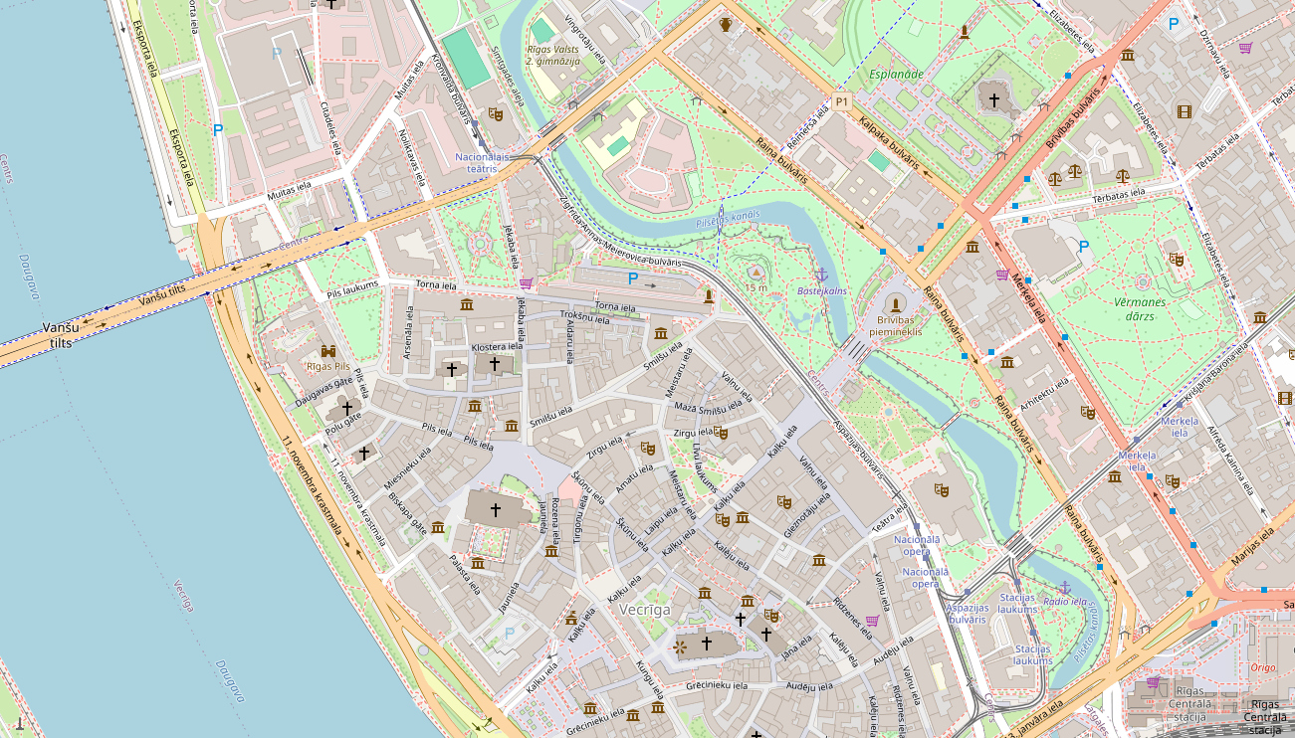

**0**

Weitere Informationen über die Region finden Sie in Ihrem Reiseführer ab Seite 116!  
 **Ihr Phoenix-Team wünscht Ihnen schöne Eindrücke in Riga!**

**(Angaben gemäß Agentur & Internet – ohne Gewähr!)**

**10**

**9**

**6**

**8**

**7**

**5**

**4**

**3**

**2**

**1**

**MS Amadea**

Quelle: www.openstreetmap.org

**2**

Torre di Ligny